临汾建设工程招标清单编制工具操作流程

运行环境
1、硬件设备要求：
CPU：1.4Ghz或以上
内存：1GB或以上
硬盘剩余空间在500Mb以上
显示器最好为19或以上
2、操作系统要求：
Windows 10或win10以上系统
Internet Explorer11.0或以上版本的浏览器
Microsoft Office Word2007/2010/2013完整版程序
电脑上只能有office，wps等类似软件均需要卸载。
3、在使用编制系统制作标书文件时，先去“全国公共资源交易平台（山西省·临汾市）”网站中的“业务指南”-“下载中心”处，确定最新编制系统的版本，确保是使用的最新版本的编制系统来编制的标书。

第一步：新建招标清单文件
打开招标清单编制系统，系统会自动弹出“新建向导”窗口（此窗口点击导航栏上的“文件”，下拉框中选择“向导”也可弹出）。选择“新建工程”页签，点击确定。
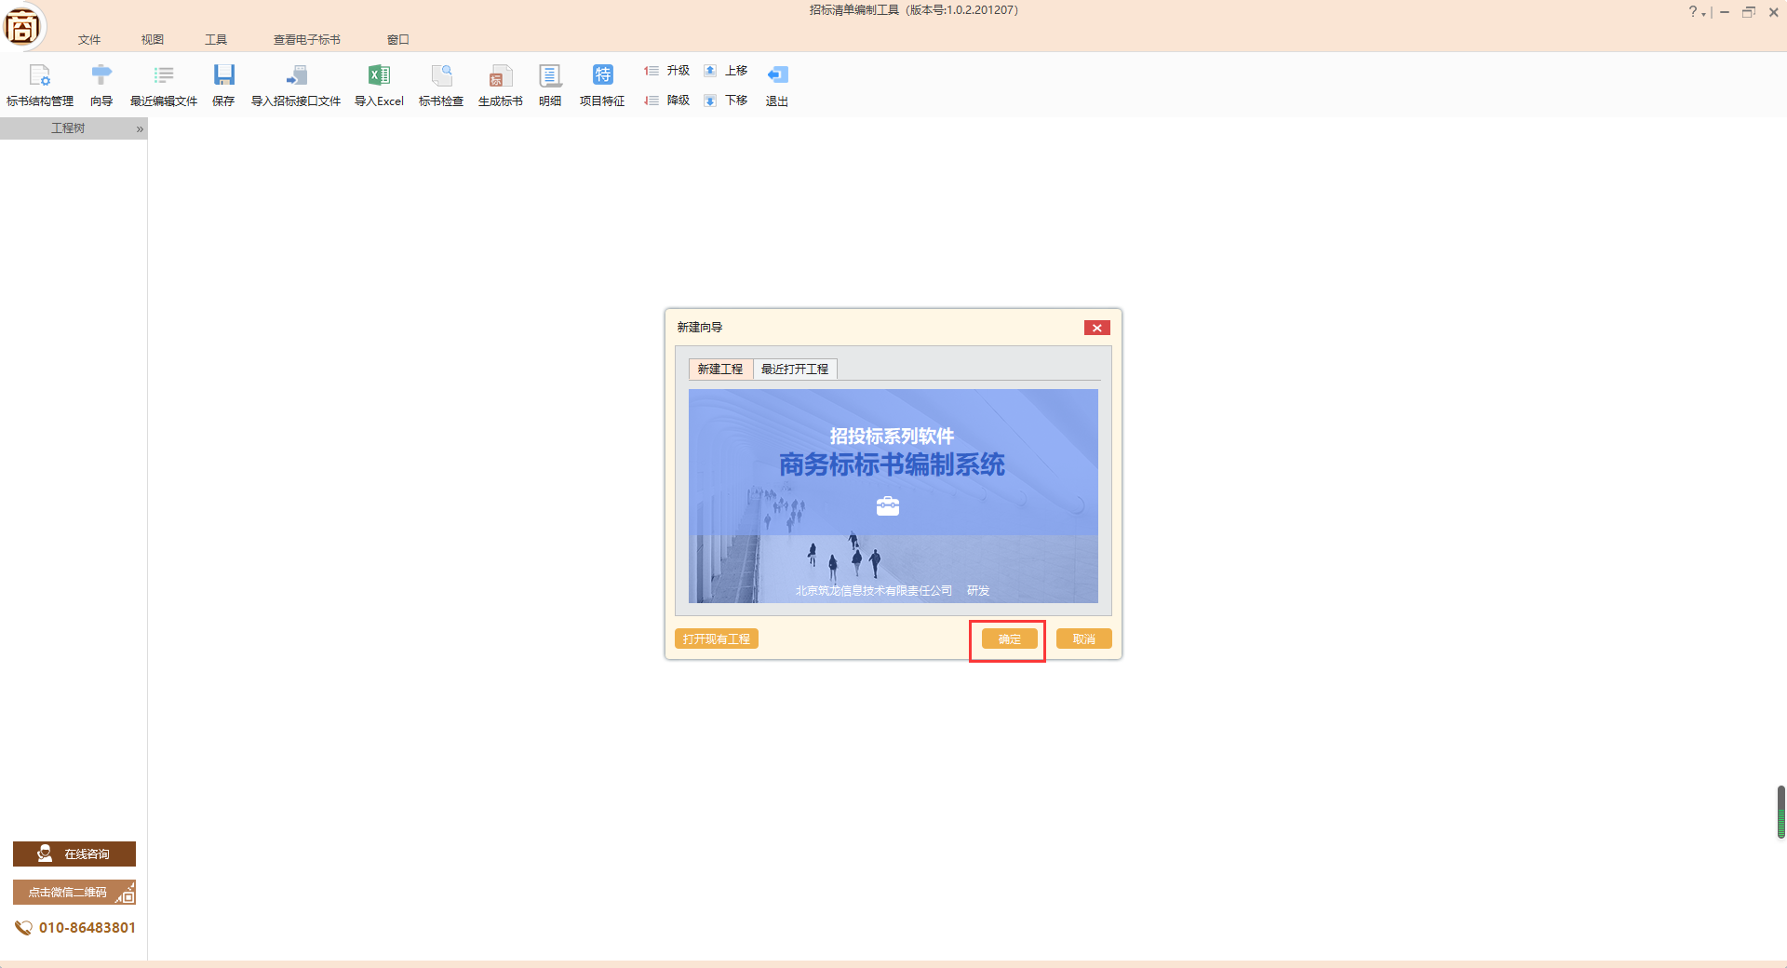
选择所需的“计算方式”和“定额年份”，点击确定。
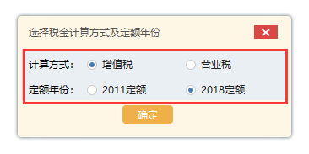
在弹出的“标段管理”窗口，通过“增加单项工程”、“增加单位工程”、“上移”、“下移”、“删除”、“重排工程编号”等功能按钮来创建所需要的工程树结构。
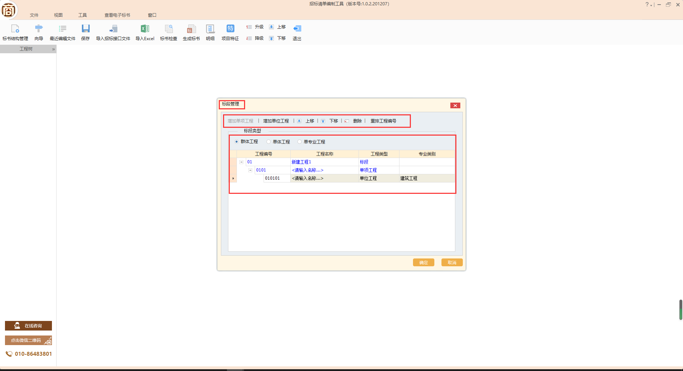
工程树结构通过点击“标书结构管理”按钮弹出“标段管理”窗口进行修改，修改完成后点击确定。
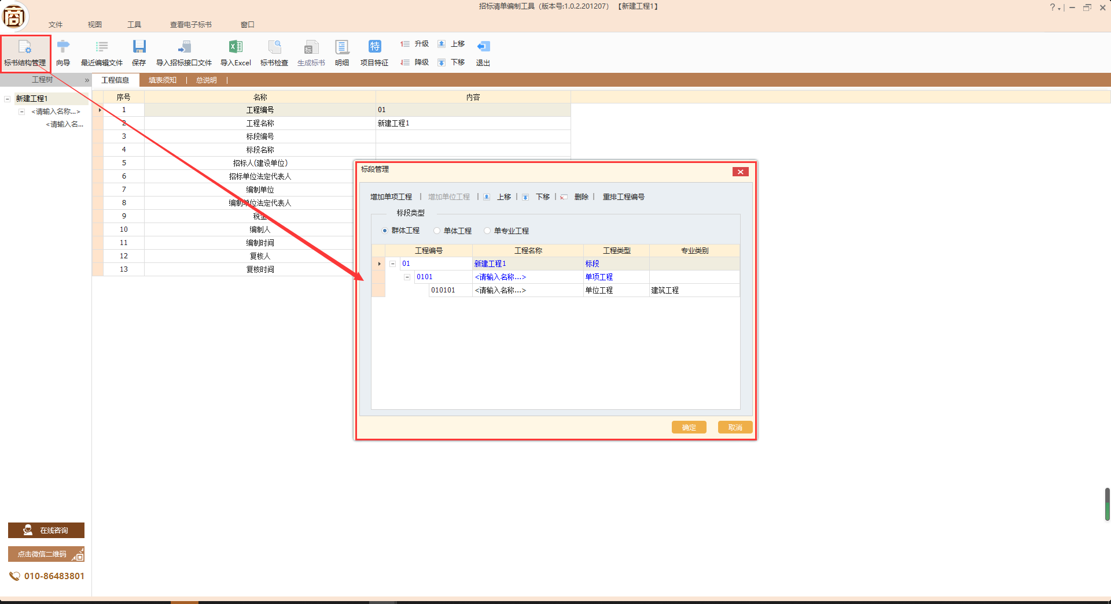

第二步：编制标段基本信息
在左侧工程树中点击标段名称，根据项目内容填写“工程信息”、“填表须知”、“总说明”三个页签的内容。
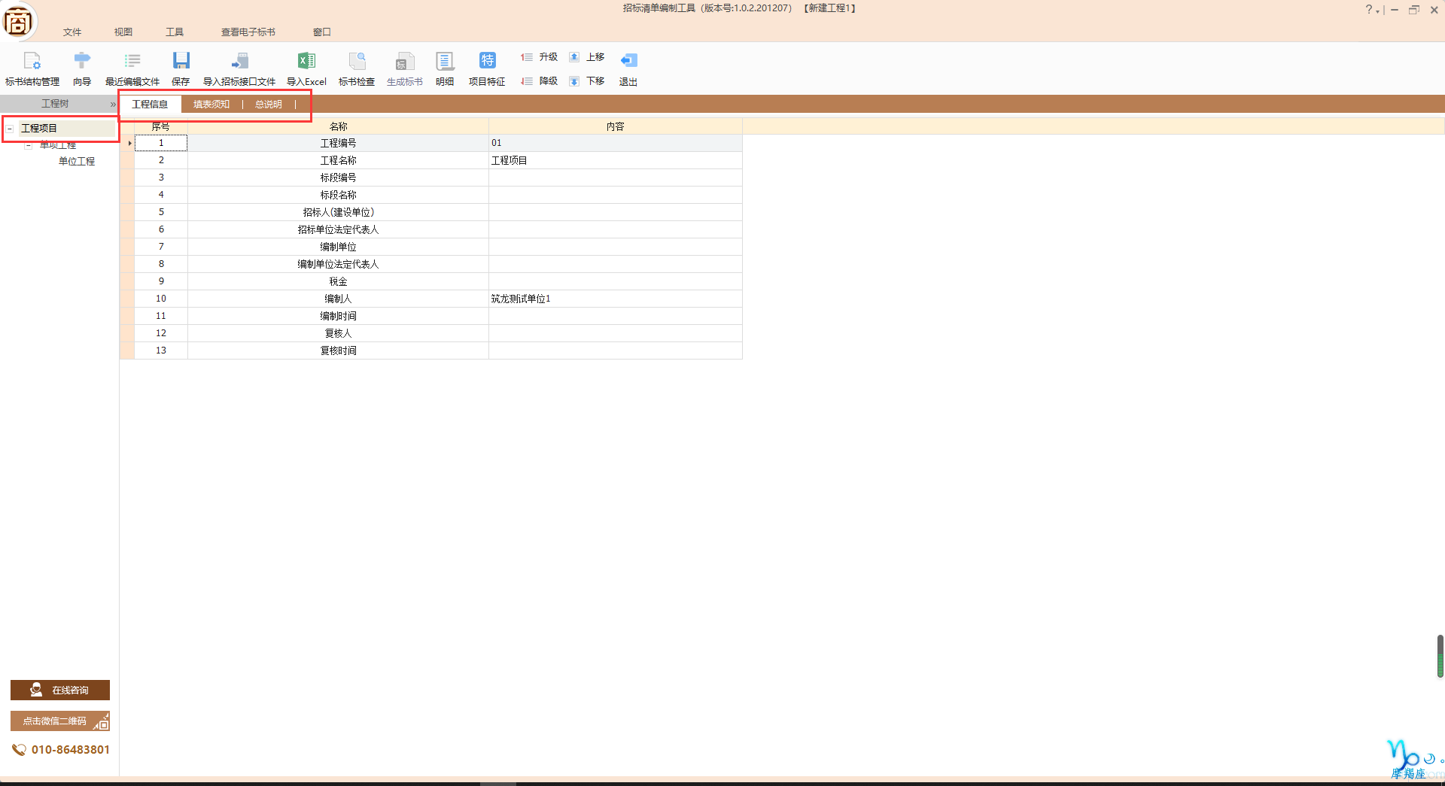

第三步：编辑单位工程内容
招标清单编制系统提供了三种编辑方式。
方式一：
使用北京筑龙信息技术有限责任公司所研发的造价软件导出的造价接口（后缀为：*.ZBIF）。点击“导入招标接口文件”，在弹出的窗口中选择已导出的接口文件，点击打开，系统会自动导入造价接口数据。
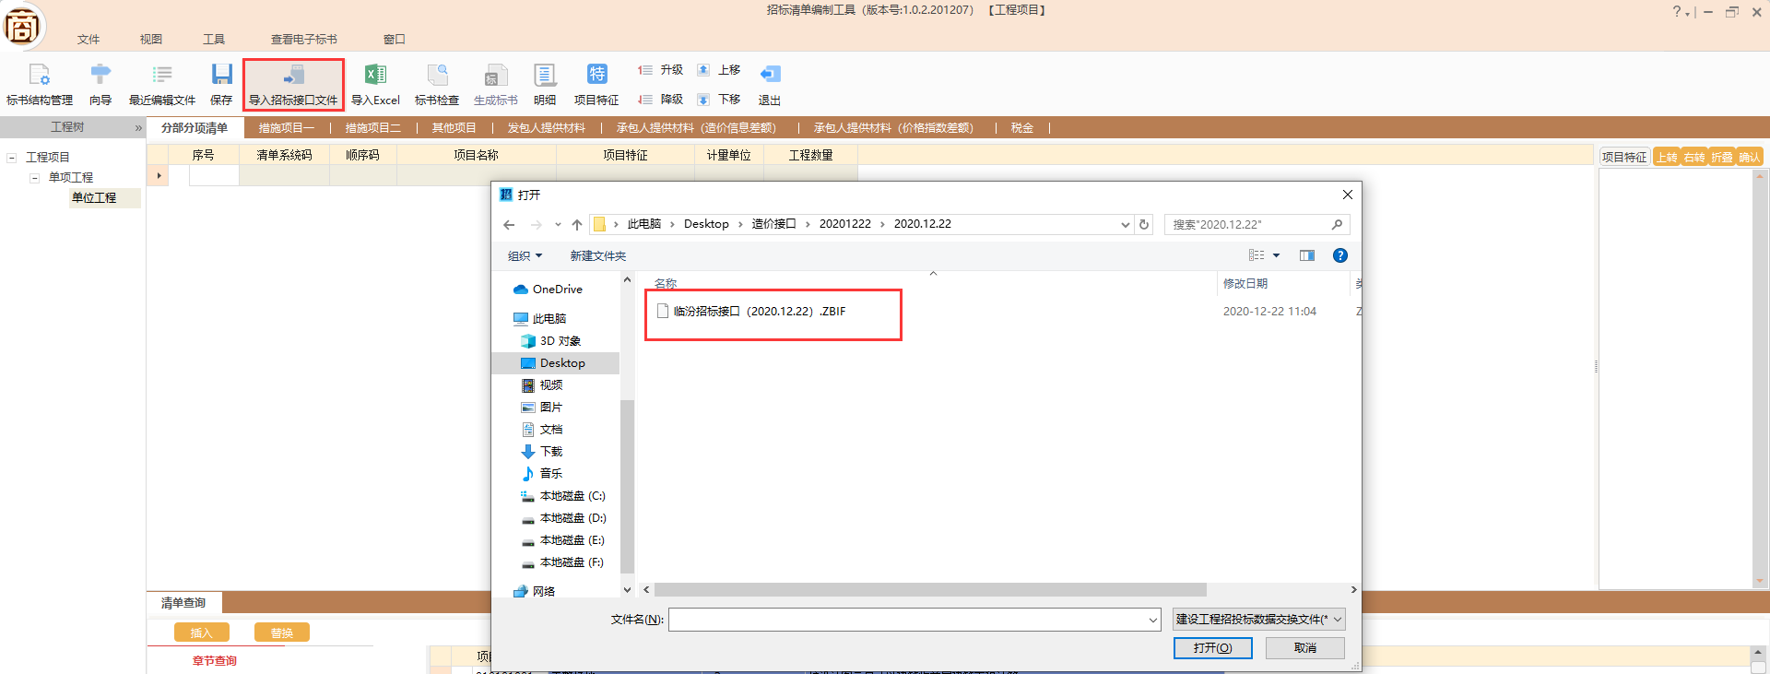
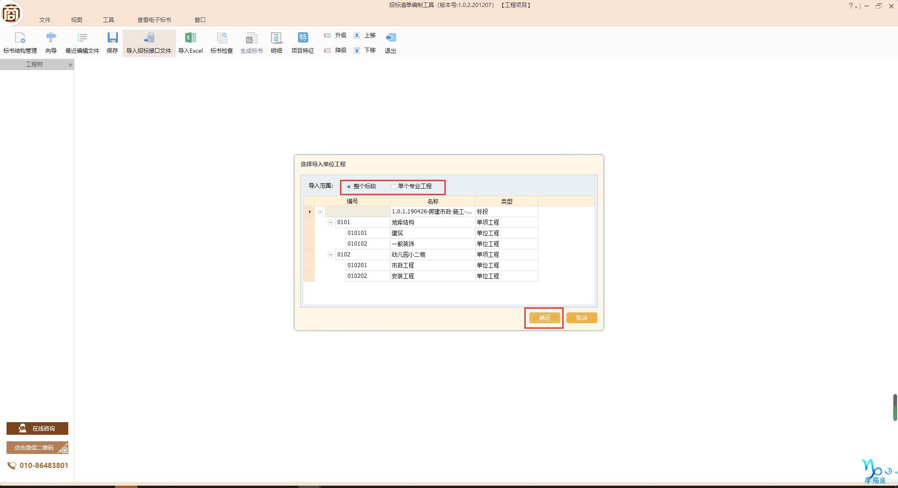

造价接口数据导入后，根据工程树各节点点击查看数据是否完整，确保数据无误。
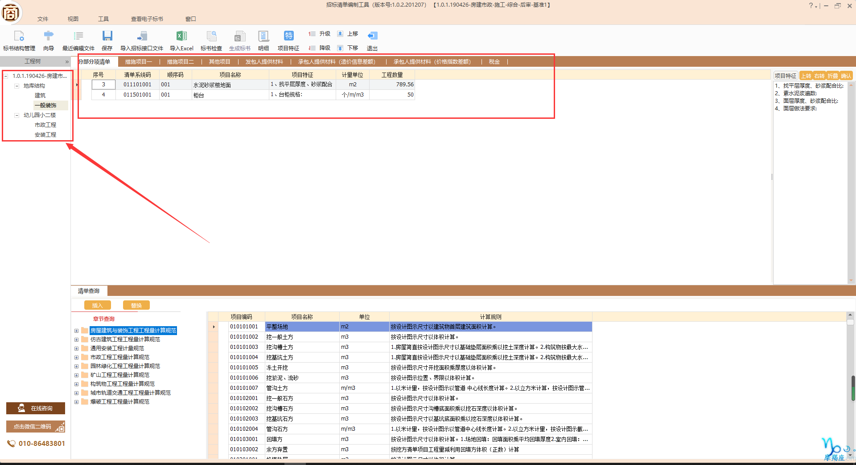

方式二：
系统可通过Excel表格导入造价数据，Excel表格需根据系统中各环节的要求进行表格内容编写。
系统中，只有单位工程可以导入Excel表格内容。
例如：下图中，选择“地库结构”下的“建筑”单位工程，点开“分部分项 清单”页签，点击“导入Excel”按钮，点击“打开文件”选择所做好的Excel表格，每列的内容系统会根据表格每列的第一个数据进行自动识别，若未识别到的则需手动对应选择（即下图中的：项目编码、项目名称、项目特征、计量单位、工程数量内容），选择需导入的数据，点击导入按钮。
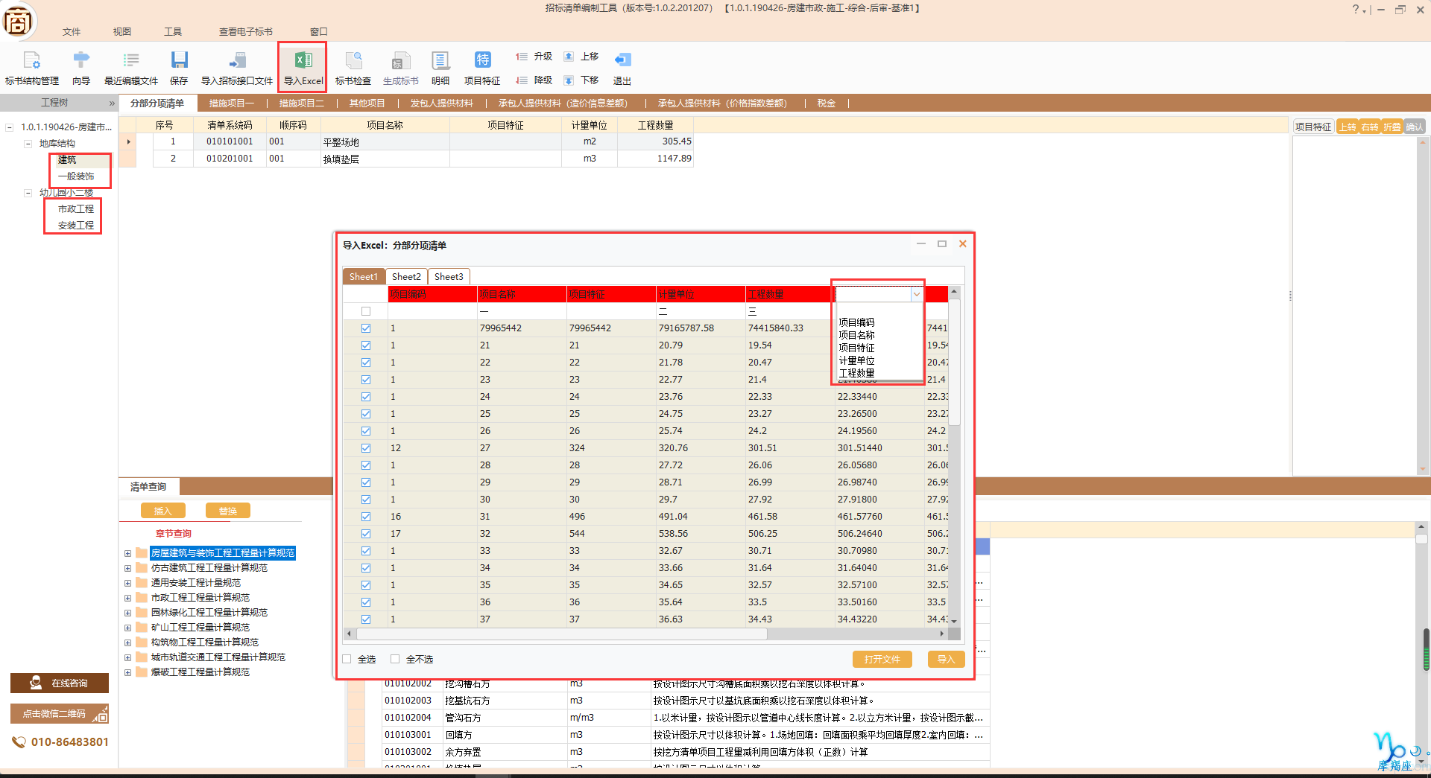

其他节点导入Excel表格操作于此类似。

方式三：
各单位工程各节点，通过手动逐项录入。

第四步：保存招标清单文件内容
招标清单文件的编辑过程中，可随时点击【保存】按钮进行保存，保存的文件后缀名为（*.KZB）。
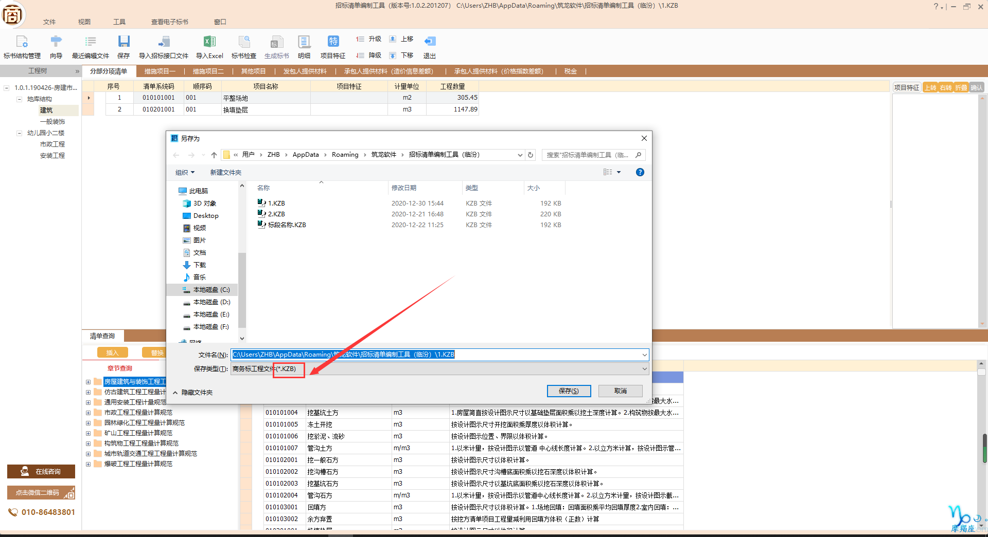
【温馨提示】
此处保存的文件只是编辑的过程文件，不是最终的招标文件，打开此过程文件可以再次进行编辑。

第七步：生成电子招标清单文件
生成电子标文件前，需先进行“标书检查”，点击系统中的【标书检查】按扭，会出现“确认信息”以及工程数据检查，编制人需认真阅读系统的提示信息，数据合格系统会弹出提示信息。
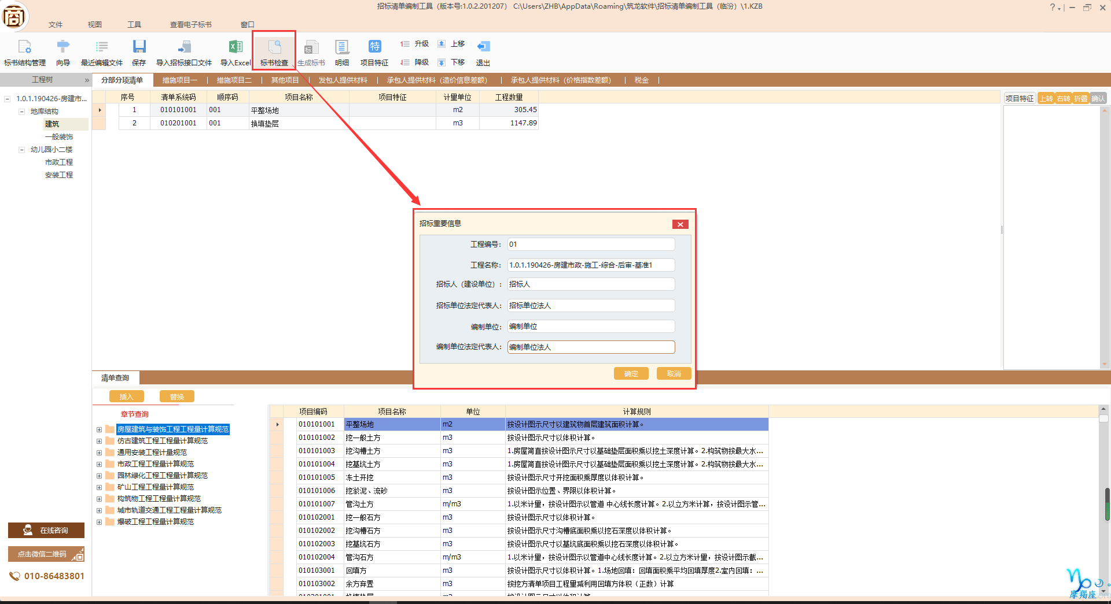
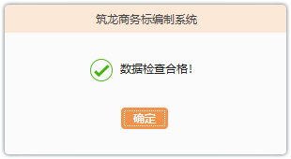
注：数据检查合格后，则该文件此时变为不可编辑状态，如需再次编辑，点击“工具”下的“恢复编辑”即可再次编辑。
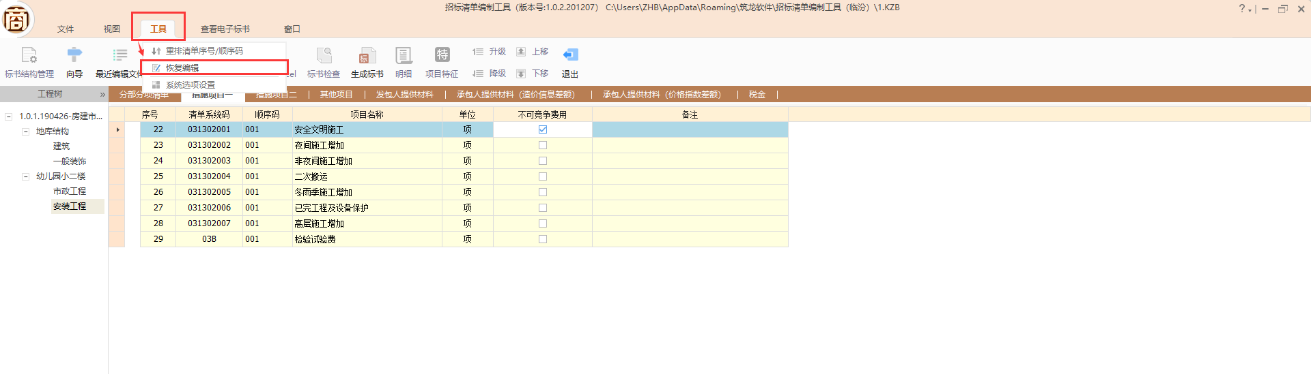

点击“生成标书”，系统会弹出“工程数据检查”，请认真查看系统弹出的内容，无误后点击确定，系统弹出保存路径窗口，选择所需保存的路径，点击保存。
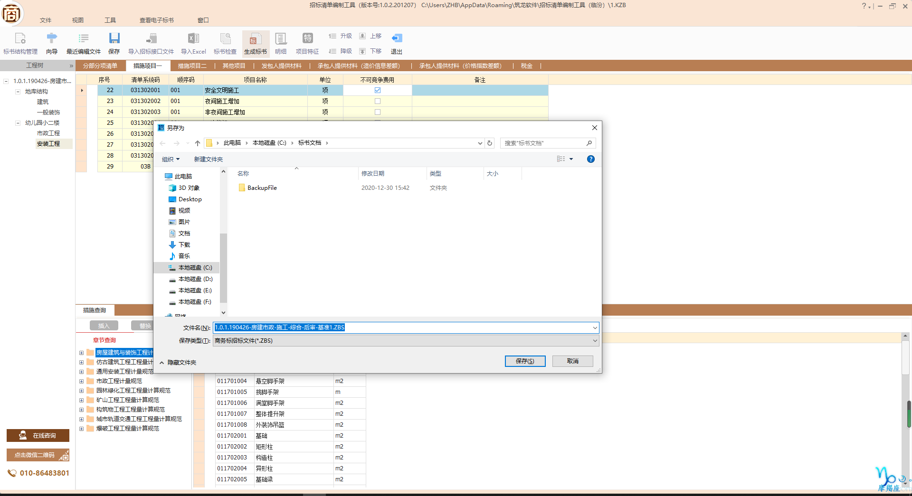

第八步：电子签章和签名
PDF转换完成后，弹出电子签章界面进行电子签章，点击【签名】，输入证书密码，点击“确定”，在招标清单文件需要签章的地方进行签章。
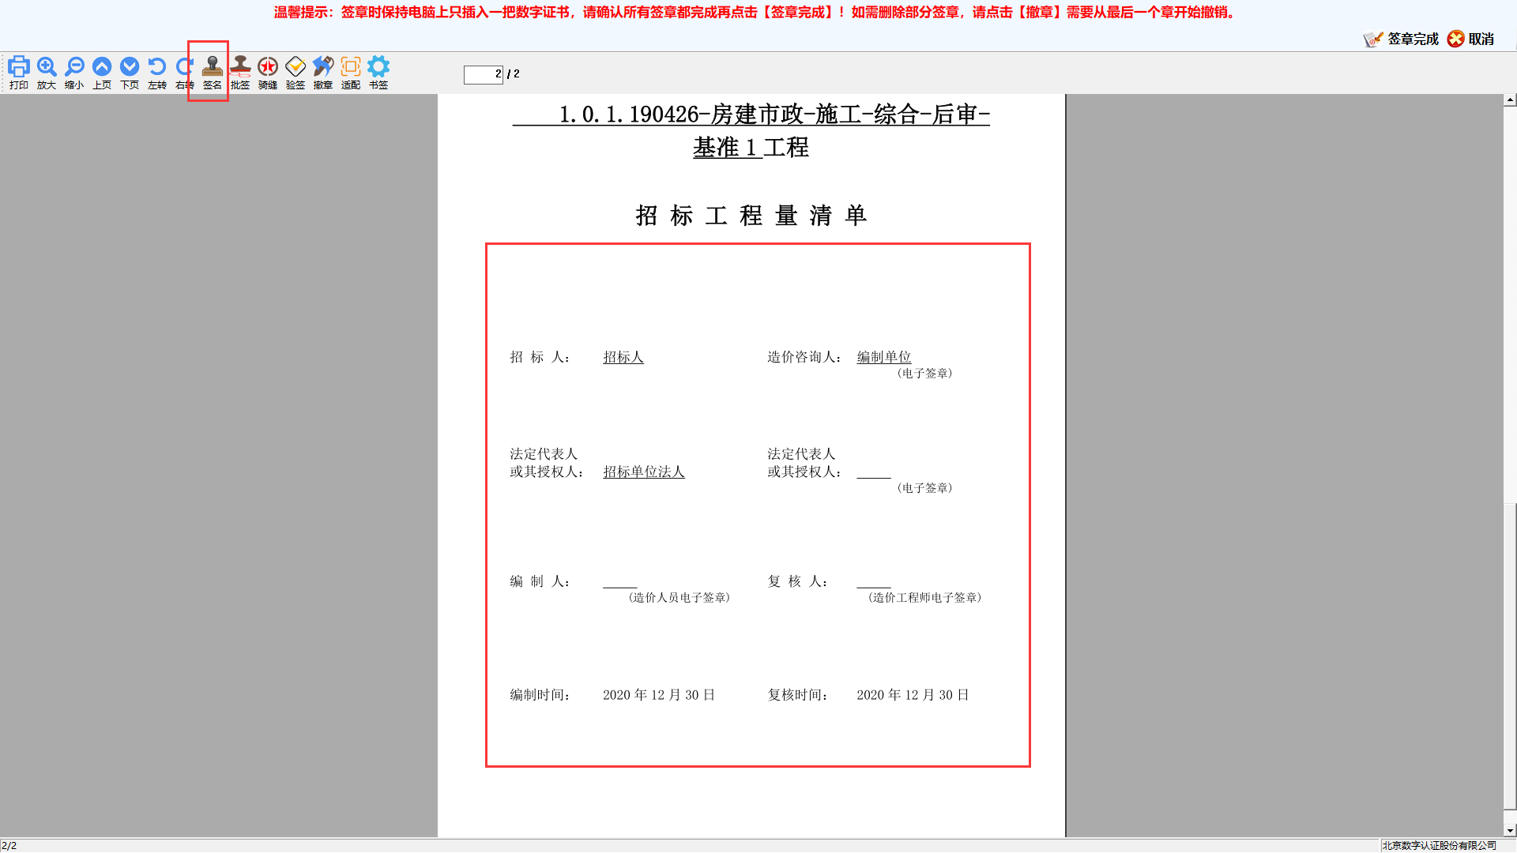
在生成电子招标清单文件前，需要进行电子签章，选择【签名】，在弹出界面输入CA密码，在需要签章的地方进行电子签章，签章完成之后点击右上角的签章完成，如下图：
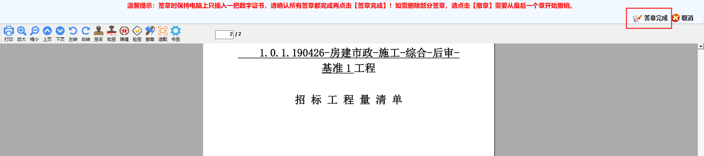
【签章完成】后，会自动跳转到电子签名界面，根据提示插入对应的机构或法人或造价师证书去签名，签名完成之后，点击【生成标书】的按钮去生成标书，如下图所示：
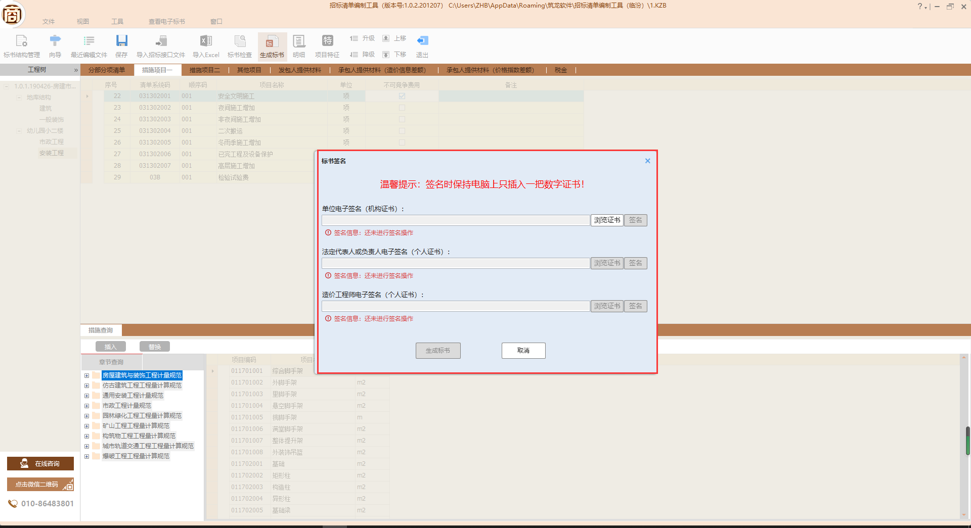
生成的技术标招标文件格式为*.ZBS，该文件即为网站上递交的文件。同时，系统会自动打开生成后的招标清单文件，以供查看。
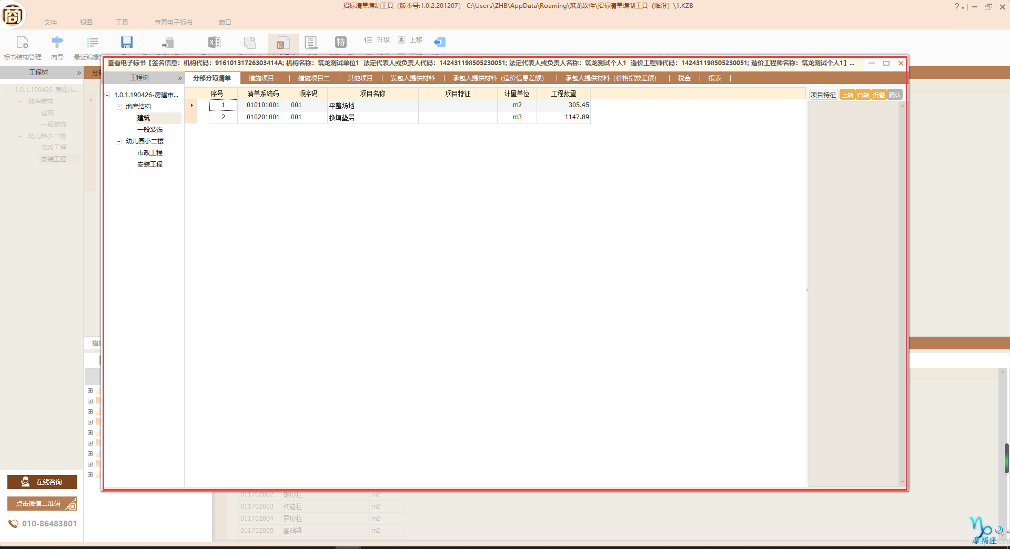
【温馨提示】
1、生成电子招标文件前，需要对招标清单文件进行保存。
2、标书生成过程中，建议不要操作计算机，以免数据丢失；
3、过程文件保存的格式为：*.KZB，而生成后的电子招标清单文件的格式为：*.ZBS。过程文件可再次打开编辑，而生成的电子招标清单文件只能查看，不允许修改，请不要将两者混淆。

第九步：查看电子招标清单文件
标书生成后，系统会自动弹出查看标书的窗口，对生成后的电子招标清单文件（即*.ZBS格式文件）进行查看，以保证内容的正确性。也可以通过系统提供的【查看电子标书】功能进行查看。
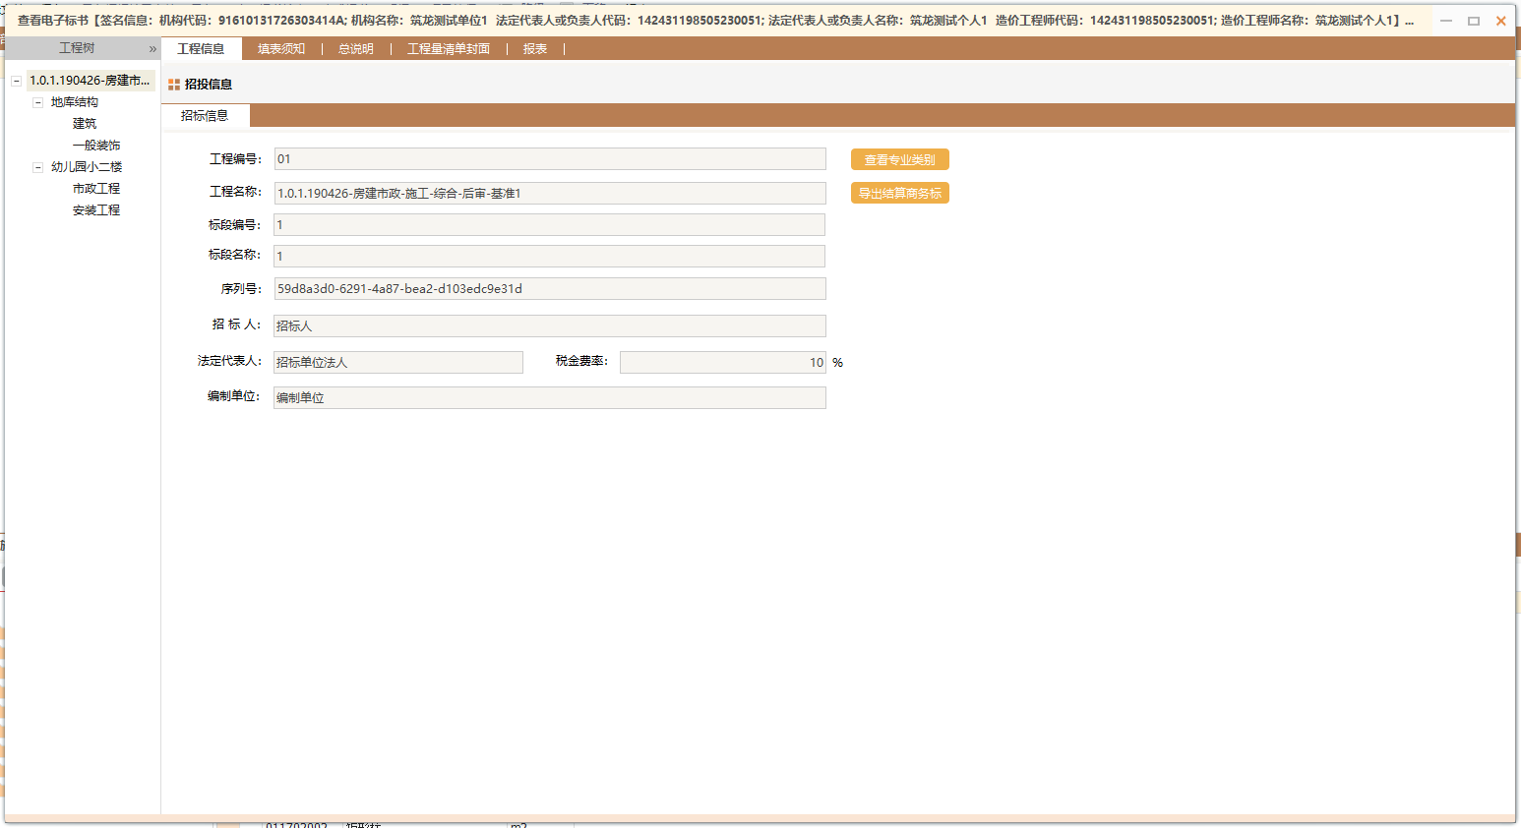
【温馨提示】
查看电子招标清单文件过程中如发现内容有误，应回到系统中修改对应过程文件（格式为*.KZB）的内容，然后重新生成招标文件。

